松山高中96學年度第一學期高三生物第一次期中考
一、單一選擇題（34％，每題2分）
1. 葡萄糖→CO₂+H₂O，下列有關此反應式的敘述何者正確？ (A)此為同化反應 (B)只能在動物體內進行 (C)會消耗能量 (D)此為有氧呼吸作用。
2. 當細胞內ATP/ADP的比值偏高時，細胞會做出什麼反應？ (A)促進葡萄糖合成肝醣 (B)促進氧化作用 (C)加速有氧呼吸 (D)促進ATP的形成。
3. 下列有關細胞膜的結構分析，何者錯誤？ (A)由雙層磷脂組成主要的基質，且親水端向內而疏水端向外 (B)大分子蛋白質鑲嵌在其中，可在磷脂質中移動，並具有其特定功能 (C)醣類常附著於細胞膜的外側，可形成細胞的表面抗原 (D)膜蛋白所形成的小通道，可讓小分子物質進出。
4. 下列有關質體的敘述，何者正確？ (A)質體為細菌染色體外不含基因的環狀DNA分子 (B)質體可攜帶動、植物的基因進入細菌體內進行複製 (C)質體在細菌體內可隨細菌染色體的複製而複製 (D)質體所攜帶的動、植物基因在細菌體內不能表現。
5. 下列有關細菌的增殖與基因轉移，何者正確？ (A)細菌分裂時無紡錘體形成，故染色體複製後只進入同一子細胞 (B)細菌正交配型與負交配型可藉接合作用互換DNA (C)接合作用後，細菌數目會增加 (D)接合作用後，只有負交配型產生基因重組。
6. 下列有關於主動免疫與被動免疫的敘述，何者正確？ (A)皆與細胞免疫有關 (B)皆由人體自身產生抗體 (C)皆會引起過敏反應 (D)前者可產生預防效果，而後者具有治療的效果。
7. 下列哪種參與免疫反應的物質與其來源的配對錯誤？ (A)溶菌—唾液 (B)抗體—漿細胞 (C)干擾素—被病毒感染的細胞 (D)組織胺—肥大細胞。
8. 免疫細胞辨識「自我」與「非我」的主要依據是細胞膜表面的何種構造？
(A)干擾素 (B)抗原受體 (C)抗原—抗體複合物 (D)主要組織相容複合體。
9. 李同學在玩弄狗時，被狗咬傷，醫生為他注射破傷風免疫血清，是利用下列什麼原理來避免感染？ (A)注入死的病毒，使體內產生抗體 (B)注入活的病毒，使體內產生抗體 (C)注入類毒素，使體內產生抗體 (D)注入抗體，使病原體失去活性。
10. 下列有關過敏反應，何者正確？ (A)有過敏體質的人，在第一次接觸過敏原時就會引發 (B)是由於抗原釋出組織胺刺激B淋巴球所致 (C)會造成平滑肌舒張、血管收縮的氣管痙攣現象 (D)較常見者為IgE誘發的過敏反應。
11～12題為題組：
一種抗體只對一種特定的抗原發生反應，然而也可發現不同的蛋白質可能擁有類似的抗原形式，如牛血清蛋白(BSA)的某些抗原形式與人血清蛋白(HSA)相類似，因此對抗人體血清蛋白的抗體，除了能與人血清蛋白結合外，也同時能與牛血清蛋白結合，這種現象我們稱為交叉反應(cross reaction)。由於交叉反應的結果，使得過去使用免疫診斷時，會有誤診的情況發生。
11. 下列有關於抗體的敘述，何者正確？ (A)由四種不同的多鏈組成的Y字形結構 (B)重鏈和輕鏈各含二條相同的多鏈 (C)可變區位於輕鏈上，固定區則位於重鏈上 (D)抗體與特定抗原結合的位置在固定區。
12. 人體內含有抗體的種類繁多，其主要原因為何？ (A)因人類製造抗體的基因常常發生突變 (B)因細胞產生抗體時，抗體的可變區發生基因重組 (C)因為不同的人種產生的抗體皆不相同 (D)因胎兒受到母體血液中抗原的刺激，出生時即已形成各式各樣的抗體。
13. 下列有關神經系統的敘述，何者正確？ (A)神經纖維就是神經元 (B)中樞神經系統包含腦神經和脊髓神經 (C)神經系統包含中樞神經系統、周圍神經系統，而自律神經位於中樞神經系統內 (D)神經元依功能區分為感覺、聯絡、運動三種神經元，聯絡神經元大多位在中樞神經系統內。
14. 下列有關神經衝動的傳導，何者正確？ (A)神經元可將神經衝動傳遞至下一個神經元的軸突或細胞體 (B)樹突末梢的細胞質內含有許多突觸囊泡，可分泌神經傳遞物質 (C)突觸後神經元的細胞質內有許多受器，可接受神經傳遞物質 (D)軸突末梢可分泌神經傳遞物質，將神經衝動單向傳遞至下一個神經元。
15. 下列有關腦幹功能的敘述，何者正確？ (A)延腦是維持生命的內臟反射中樞 (B)橋腦是腦內統整感覺的區域 (C)中腦可調節呼吸的速率與深度 (D)間腦可產生維持姿勢的反射作用。
16. 下列有關脊髓神經的敘述，何者正確？ (A)共有31對，每對脊髓神經皆含有背根和腹根 (B)背根是由感覺神經元的樹突所組成 (C)腹根是由運動神經元的樹突所組成 (D)背根和腹根皆包含有細胞體所組成的神經節。
17. 下列有關膝反射的敘述，何者正確？ (A)是最簡單的反射，傳導的路徑只經三種神經元 (B)背根若受傷，膝反射則可能消失 (C)受器和動器皆位在大腿伸肌的肌梭上 (D)從脊髓的腹角只經一個神經元就到達動器，此神經元末稍可分泌正腎上腺素。

二、多重選擇題（40％，每題2.5分）
18. 下列有關蛋白質的敘述，哪些正確？ (A)蛋白質是由C、H、O、N等元素組成的化合物 (B)許多胺基酸在C-H間形成鍵結，而連接形成多肽 (C)細胞膜上的蛋白質是組成細胞與周圍環境交換物質及聯絡的構造 (D)蛋白質是動物細胞中含量最多的有機物 (E)相同數目和種類的胺基酸即構成相同的蛋白質。
19. 下列有關動、植物細胞構造與功能的敘述，哪些正確？ (A)動、植物細胞的活動受其細胞核所控制 (B) DNA就是染色體 (C)除細胞膜和細胞核外，動物細胞皆具有高基氏體、溶體等構造，而植物細胞則皆具有細胞壁、葉綠體等構造 (D)核糖體是動、植物細胞合成蛋白質的場所 (E)動物細胞不具有液胞，所以沒有貯存物質的功能。
20. 下列哪些構造的組成和病毒的組成相似？ (A)核仁 (B)染色體 (C)核糖體 (D)粒線體 (E)葉綠體。
21. 今有兩瓶溶液，若一瓶裝細菌，另一瓶裝病毒，則該如何區別？ (A)是否能通過細瓷濾菌器 (B)是否具有特化的細胞核 (C)是否含有DNA和RNA (D)是否有基因重組現象 (E)是否能以洋菜培養基培養。
22. 下列有關微生物的敘述，哪些正確？ (A)病毒、細菌、真菌、原生生物等屬於微生物 (B)某些微生物可扮演生態系中的生產者 (C)微生物形態微小且構造簡單，在生態系中的生態地位都相同 (D)微生物在生態系中只皆扮演分解者的角色(E)在10000公尺深的海溝及100℃的溫泉中都可發現微生物。
23. 在調節免疫反應時，輔助性T細胞會利用其受體與下列哪些細胞直接接觸並產生作用？ (A) B淋巴球 (B)巨噬細胞 (C)腫瘤細胞 (D)胞殺性T細胞 (E)嗜中性白血球。
24. 下列有關人體免疫系統的敘述，哪些正確？ (A)B淋巴球在紅骨髓形成和成熟 (B)脾臟內充滿血液，且含有淋巴球，所以脾臟屬於淋巴器官 (C)抗體激活補體、T細胞摧毀受感染的細胞及漿細胞產生抗體等作用屬於專一性的防禦 (D)抗體可分泌干擾素、激活補體及圍困游離的抗原(E)人體若無法形成正常的T細胞受體，則其免疫功能無法產生排斥反應且可能影響B細胞的成熟。
25. 下列有關T細胞防禦作用的敘述，哪些正確？ (A)T細胞的作用亦可受巨噬細胞的協助 (B)T細胞辨認其摧毀目標的方式是由細胞膜有無發生改變判斷 (C)T細胞是直接攻擊摧毀病原體 (D)輔助性T細胞會分泌細胞激素，刺激其他免疫細胞增生、分化 (E)胞殺性T細胞有時會破壞移植器官的細胞，造成排斥作用。
26. 下列有關防禦系統失常的相關疾病，哪些敘述正確？ (A)立即性過敏是由IgE所誘發產生的 (B)過敏反應的症狀與T淋巴球釋出大量發炎介質有關 (C)紅斑性狼瘡是一種器官專一性自體免疫症 (D)器官移植時，若發生B淋巴球攻擊器官，則易造成移植失敗 (E)若胸腺發育不良，體內缺乏成熟的T淋巴球，則是一種先天性免疫缺失症。
27. 下列哪些屬於不經大腦的反射行為？ (A)看到蚊子就打下去 (B)走路時，兩手自然擺動 (C)緊張得不斷搓手 (D)喉嚨癢忍不住咳嗽 (E)強光照眼睛時，瞳孔收縮。
28. 下列有關突觸的敘述，哪些正確？ (A)突觸是兩神經元的相會處 (B)突觸只允許衝動由神經元樹突的末端傳到另一神經元的軸突 (C)突觸傳遞神經衝動的速率較神經纖維傳導衝動為快 (D)神經衝動經過突觸是藉分泌化學物質而完成的 (E)此化學物質隨時存在突觸間，以利衝動的傳導。
29. 人體各生理調節中樞，下列哪些敘述正確？
(A)延腦為心跳中樞 (B)視丘為口渴中樞 (C)橋腦為呼吸調節中樞 (D)下視丘為體溫調節中樞 (E)中腦為視覺、聽覺的反射中樞。
30. 下列有關中樞神經系統的敘述，哪些正確？ (A)包括腦神經與脊髓神經 (B)延腦為心搏的調節中樞 (C)下視丘具有神經內分泌的功能 (D)小腦可調節身體各部位骨骼肌的平衡 (E)脊髓外部是灰質含有神經纖維，內部是白質含有神經元細胞體。
31. 下視丘具有下列哪些功能？ (A)可分泌激素 (B)可調節體溫 (C)可調節體內水分恆定 (D)可協調動作的平衡 (E)可影響腦垂腺分泌激素。
32. 下列有關人類大腦的敘述，哪些正確？ (A)大腦分為左、右兩半球，各含一腦室，腦室中充滿腦脊液 (B)細胞本體聚集成皮層，內側為神經纖維聚集的白質 (C)右腦控制身體左邊的感覺及理性邏輯，左腦控制身體右邊的感覺及藝術情感 (D)大腦深處的腦邊緣系統是長期記憶和情緒的中心 (E)是引起睡眠和性慾的控制中樞
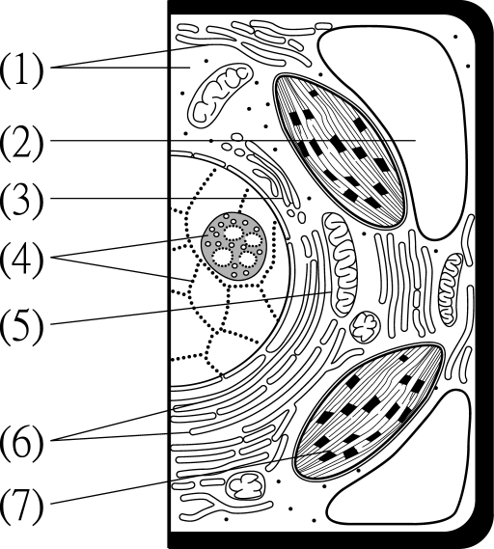
33. 下列有關交感神經與副交感神經的比較，哪些正確？
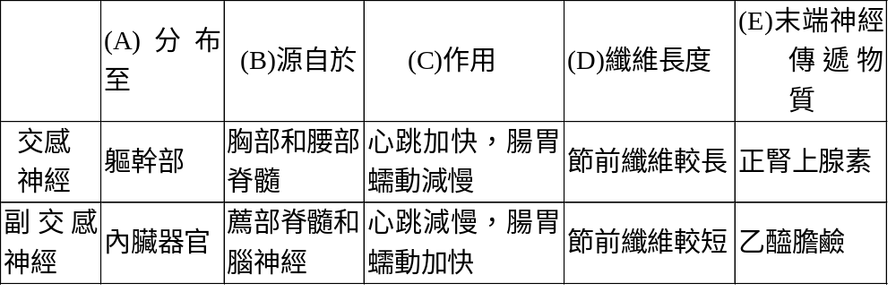
A

三、非選擇題（26％，每一小題2分）
1. 右圖為生物的細胞模式圖，試以代號回答下列各題。
(1)哪些構造中含有核酸？
(2)圖中細胞最外層A的成分為何？
由何處合成分泌的？

2. 人類白血球抗原(HLA)是由許多不同的基因互相組合後轉譯而成，種類相當多，因此很難找到具有相同HLA的兩個人。在器官移植時，若捐贈者的HLA與患者的HLA愈相近，則移植手術成功機會愈大。試回答下列各題。
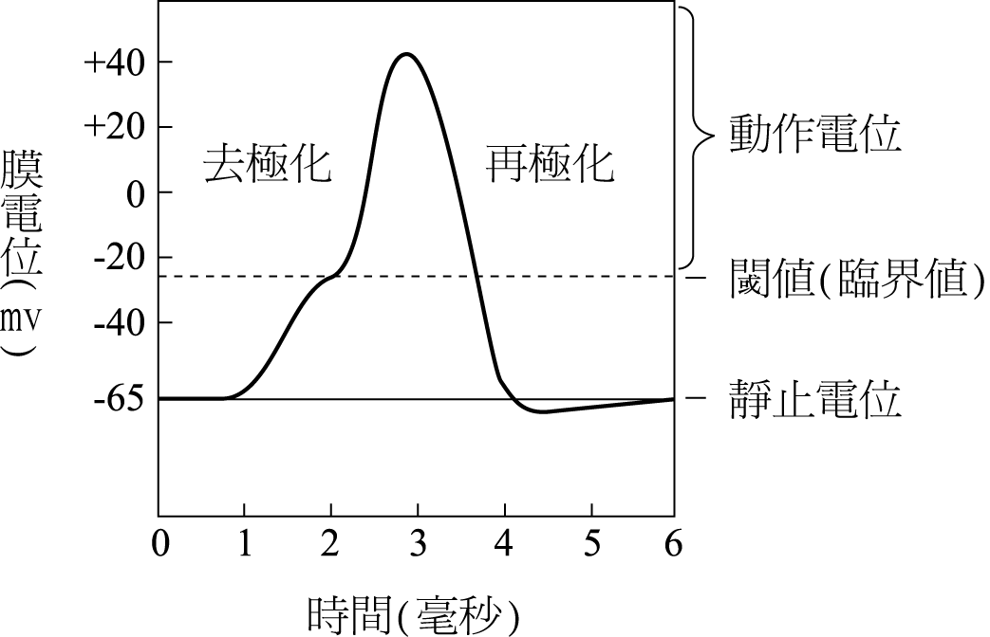
(1)HLA的組成成分是什麼？
(2)器官移植時發生的排斥現象是由什麼細胞所引起的？
(3)目前醫學上有哪些方法可減低排斥作用的產生？

3. 右圖為一神經元某部位的膜電位改變狀況，試根據右圖回答下列問題：
（1）此神經元在未受刺激時，細胞內、外的電 位何者較高？差距多少？
（2）根據右圖，神經受刺激時，鈉離子孔道在第幾秒時開始開啟？在第幾秒時再關閉？
（3）此神經元在第4～5秒是處於何種狀況？為何有這種狀況？
4. 下圖是哺乳類動物脊髓及脊髓神經的解剖示意圖，試根據下圖回答下列問題：
(1) 甲神經節中含哪一種神經元的哪一部位？
(2) 乙神經節中含哪一種神經元的哪一部位？
(3) 感覺神經元的軸突聚集在何處？傳入脊髓的何處？
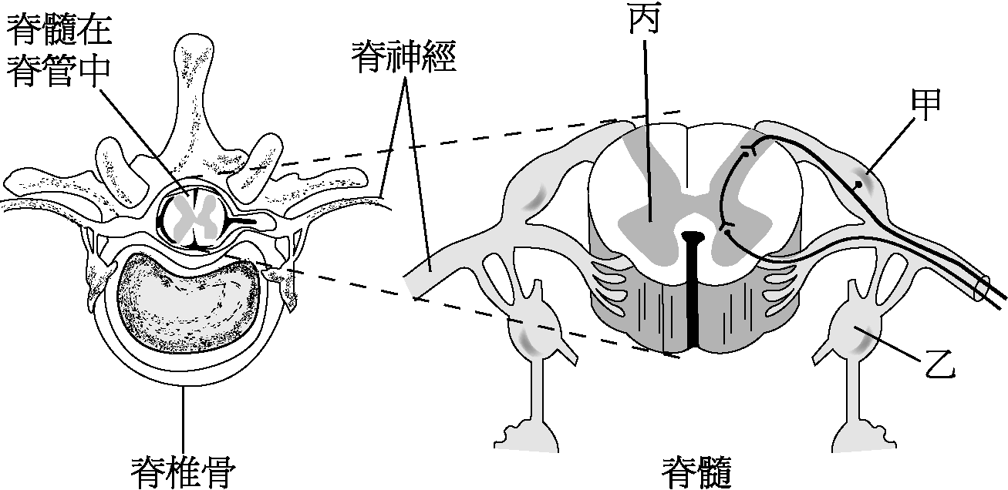

5. 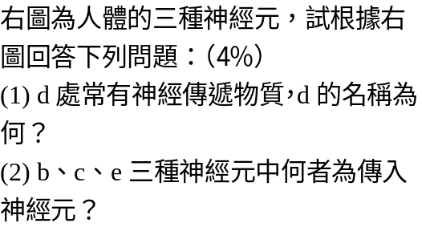 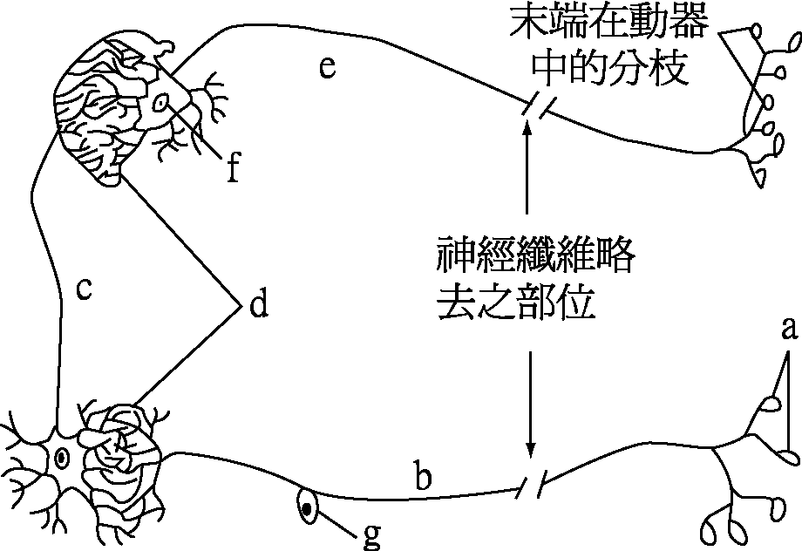

松山高中96學年度第一學期高三生物第一次期中考
非選擇題答案卷

1.（1）
（2）
2.（1）
（2）
（3）
3.（1）
（2）
（3）
4.（1）
（2）
（3）
5.（1）
（2）

松山高中96學年度第一學期高三生物第一次期中考
解 答
選擇題
1 | 2 | 3 | 4 | 5 | 6 | 7 |  | 8 | 9 | 10
D | A | A | B | D | D | C |  | D | D | D
11 | 12 | 13 | 14 | 15 | 16 | 17 |  | 18 | 19 | 20
B | B | D | D | A | A | B |  | ACD | AD | ABC
21 | 22 | 23 | 24 | 25 | 26 |  | 27 | 28 | 29 |  | 30
ACE | ABE | AB | ACE | ABDE | AE |  | BDE | AD | ACDE |  | BCD
31 | 32 | 33
ABCE | ABD | BCE

非選擇題
1.（1） | 1457
（2） | 纖維素；3
2.（1） | 蛋白質
（2） | T細胞
（3） | 用藥物抑制核酸的生成、用類固醇干擾免疫反應、或用微管放射線照射淋巴組織。
3.（1） | 細胞外較細胞內高；差距65mV
（2） | 鈉離子孔道在第1秒時開始開啟；在第3秒時再關閉
（3） | 此神經元在第4～5秒是處於過極化狀況；是因鉀離子溝道不及關閉，過多鉀離子流出細胞外，而使膜內的電位過低。
4.（1） | 感覺神經元的細胞體
（2） | 運動神經元的細胞體
（3） | 背根；背角
5.（1） | 突觸
（2） | b為傳入神經元

